- 本試題出自：黃馨瑩（2021）。第四學習階段社會素養長期追蹤。國家教育研究院研究計畫，計畫編號： NAER-2019-041-A-1-1-E1-10。執行日期：2019-08-01至2021-12-31。
- 本試題為計畫執行團隊（包含：命題專員、修審題老師、研究助理等人）共同研發之成果，感謝團隊每一人的付出。
- 使用或改製本試題進行教學、研究或公開推廣等用途，請標明出處。
- 若有問題或指教，歡迎聯絡計畫主持人：
國家教育研究院測驗及評量研究中心黃馨瑩助理研究員（yingh@mail.naer.edu.tw）

中華奧會魔法展 2024.3.19
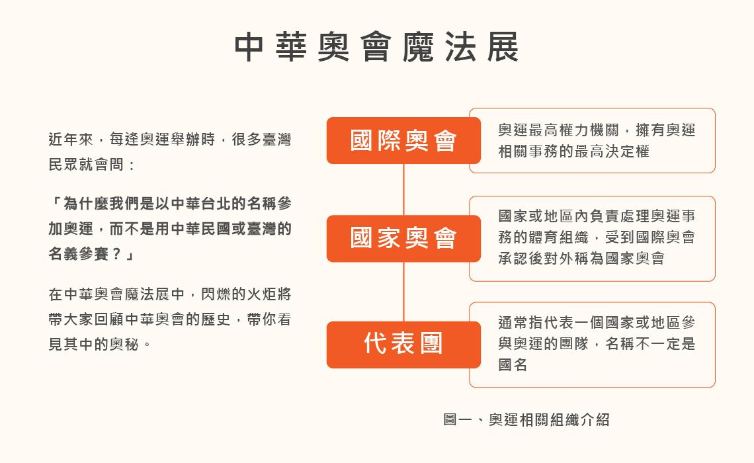
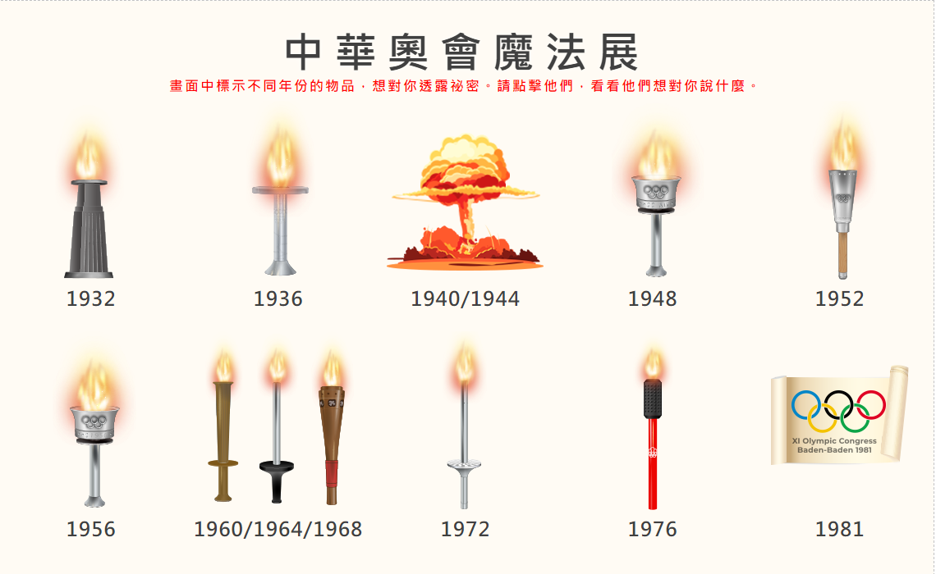
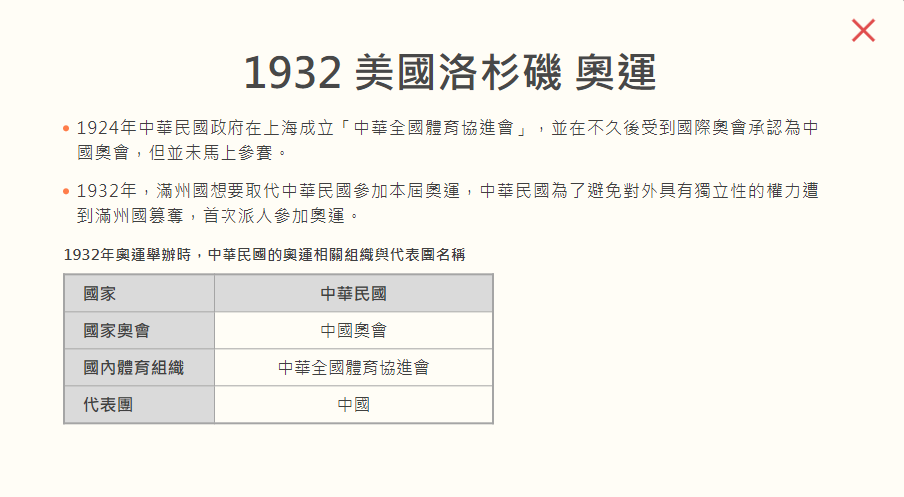
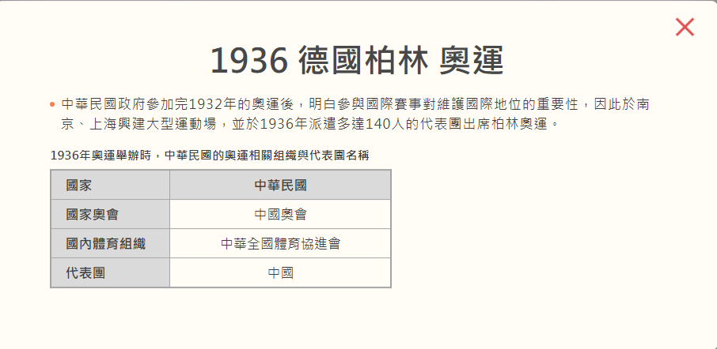
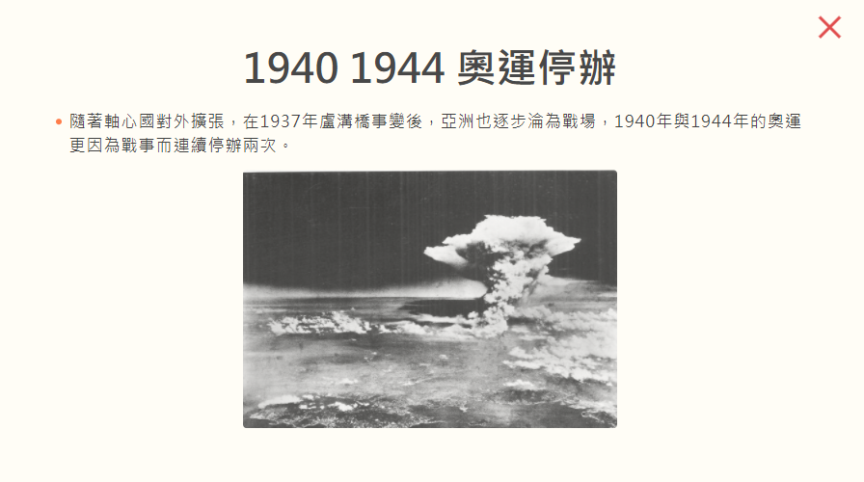
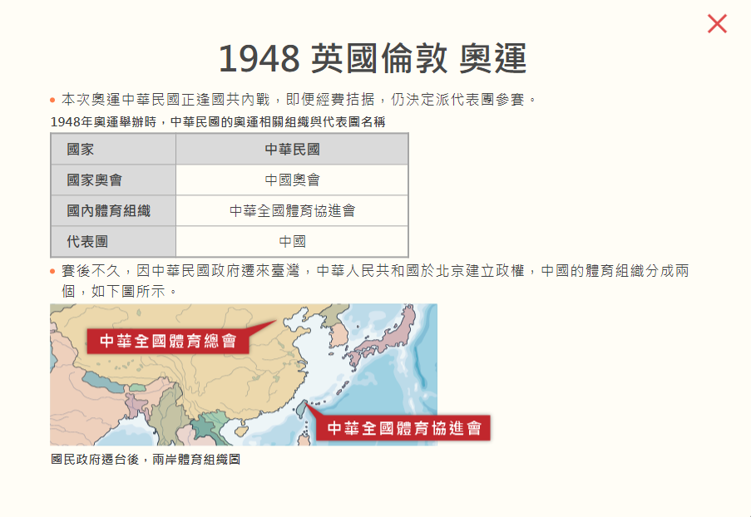
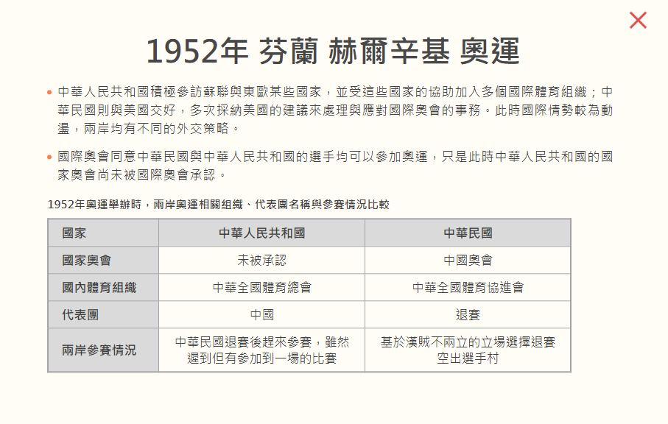
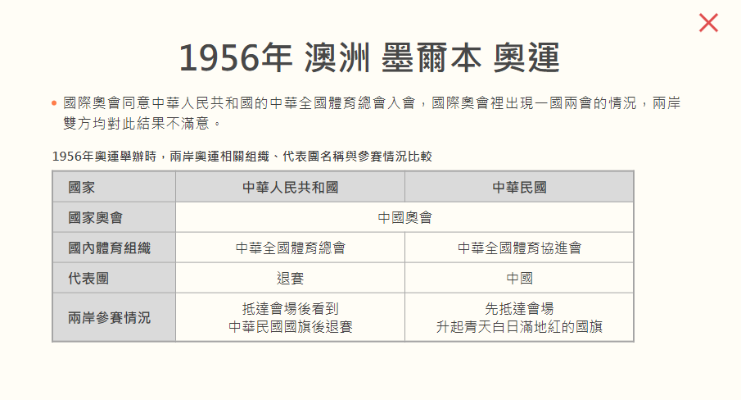
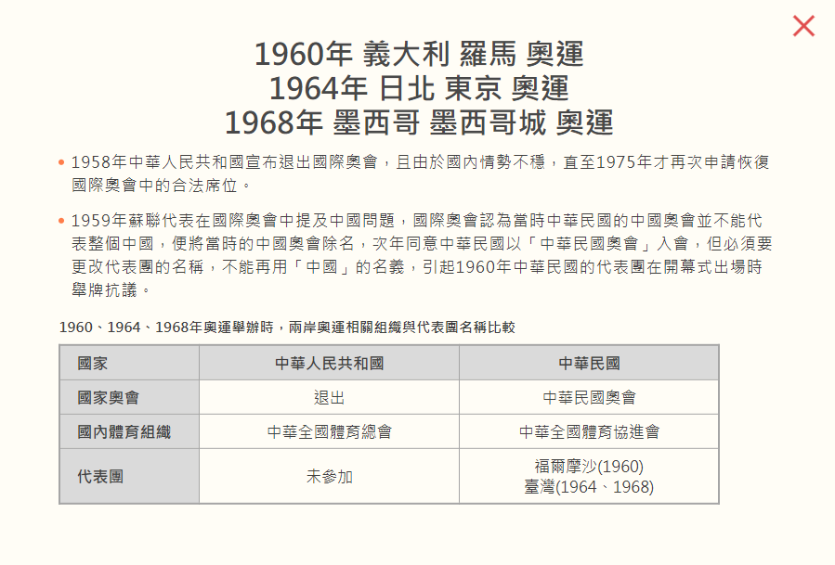
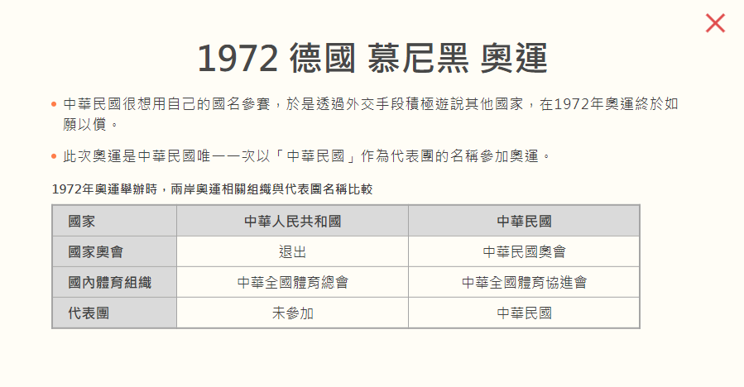
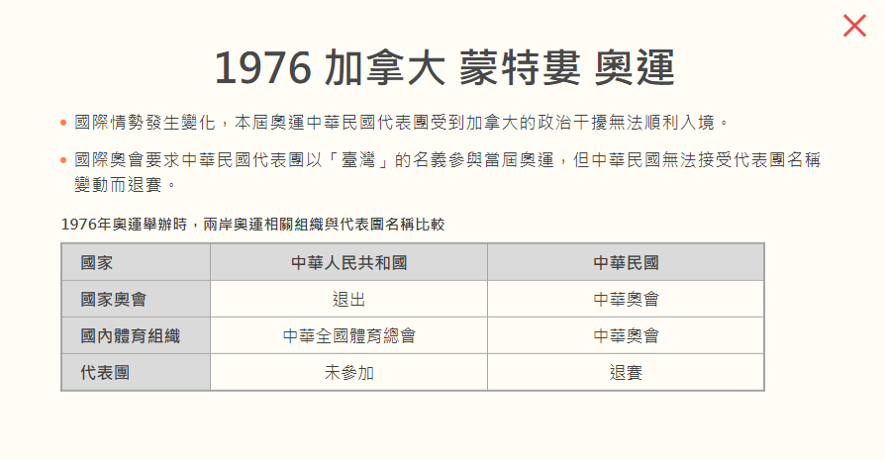
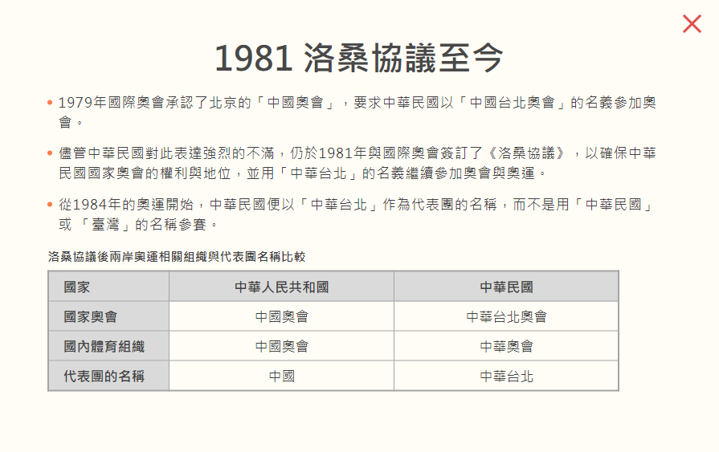

領域 | 年級
社會 | 八
題組ID | 題目名稱 | 科目 | 題型 | 答案
K21002-01 | 中華奧會魔法展 | 社會領域-國中 | 問答
題目 | 請寫出中華民國政府首次參加奧運時，主權可以實際管轄的地區？請以下圖中1、2、3的代號作答。  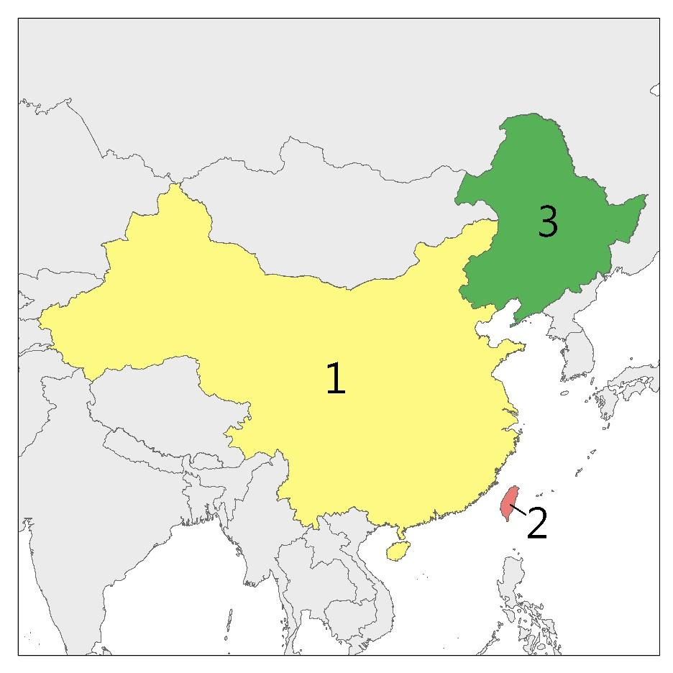
答案 | 1
核心素養 | 社-J-C3 尊重並欣賞各族群文化的多樣性，了解文化間的相互關聯，以及臺灣與國際社會的互動關係。
學習內容 | 歷Ka-Ⅳ-1中華民國的建立與早期發展。
學習表現 | 歷1a-IV-2 理解所習得歷史事件的發展歷程與重要歷史變遷。

評分規準 | 編碼 | 規準說明 | 學生作答實例
評分規準 | 1 | 只選出1 | - 1  - 中華民國可以管轄，1
評分規準 | 0 | 未能只選出1， | - 2  - 1、2  - 1、2、3
評分規準 | 0X | 未作答

領域 | 年級
社會 | 八
題組ID | 題目名稱 | 科目 | 題型 | 答案
K21002-02 | 中華奧會魔法展 | 社會領域-國中 | 單選 | 2
題目 | 中華民國首次參加奧運的主要目的是什麼？  （A）彰顯國力  （B）宣示主權  （C）推廣運動  （D）爭取獎牌
答案 | （B）宣示主權
核心素養 | 社-J-C3 尊重並欣賞各族群文化的多樣性，了解文化間的相互關聯，以及臺灣與國際社會的互動關係。
學習內容 | 歷Kb-Ⅳ-2 日本帝國的對外擴張與衝擊。  公Bd-Ⅳ-1 國家與政府的區別。
學習表現 | 歷1a-IV-2 理解所習得歷史事件的發展歷程與重要歷史變遷。

領域 | 年級
社會 | 九
題組ID | 題目名稱 | 科目 | 題型 | 答案
K21002-03 | 中華奧會魔法展 | 社會領域-國中 | 單選 | 4
題目 | 根據文章，奧運連續停辦兩次和哪場戰爭最為相關？  （A）甲午戰爭  （B）日俄戰爭  （C）第一次世界大戰  （D）第二次世界大戰
答案 | （D）第二次世界大戰
核心素養 | 社-J-C3 尊重並欣賞各族群文化的多樣性，了解文化間的相互關聯，以及臺灣與國際社會的互動關係。
學習內容 | 歷Qc-Ⅳ-2 第二次世界大戰。
學習表現 | 歷1a-IV-2 理解所習得歷史事件的發展歷程與重要歷史變遷。

領域 | 年級
社會 | 九
題組ID | 題目名稱 | 科目 | 題型 | 答案
K21002-04 | 中華奧會魔法展 | 社會領域-國中 | 單選 | 3
題目 | 1950年代，有些國家協助中華人民共和國加入國際體育組織，這些國家在當時有什麼共通性？  （A）第三世界國家  （B）獨立國協國家  （C）共產主義國家  （D）法西斯主義國家
答案 | （C）共產主義國家
核心素養 | 社-J-C3 尊重並欣賞各族群文化的多樣性，了解文化間的相互關聯，以及臺灣與國際社會的互動關係。
學習內容 | 歷Qc-Ⅳ-3從兩極到多元的戰後世界。
學習表現 | 歷1b-Ⅳ-2運用歷史資料，進行歷史事件的因果分析與詮釋。

領域 | 年級
社會 | 九
題組ID | 題目名稱 | 科目 | 題型 | 答案
K21002-05 | 中華奧會魔法展 | 社會領域-國中 | 問答
題目 | 1950年代，美國拉攏中華民國並在國際奧會的事務中提供協助，最主要是基於什麼戰略原因？
答案 | - 因為韓戰爆發，美國想要建立盟友，防堵共產勢力擴張。  - 美國想掌控東亞、西太平洋（第一島鏈），防堵共產擴張。  - 因為美國想透過中華民國防堵共產勢力的擴張。  - 美國想要拉攏中華民國對抗蘇聯。
核心素養 | 社-J-C3 尊重並欣賞各族群文化的多樣性，了解文化間的相互關聯，以及臺灣與國際社會的互動關係。
學習內容 | 歷Lb-Ⅳ-1冷戰時期東亞國家間的競合。  歷Qc-Ⅳ-3從兩極到多元的戰後世界。
學習表現 | 歷1b-Ⅳ-2運用歷史資料，進行歷史事件的因果分析與詮釋。

評分規準 | 編碼 | 規準說明 | 學生作答實例
評分規準 | 1 | 能夠寫出「答案」中的一項原因。 | - 為防止共產勢擴擴張。  - 打壓共產主義  - 共產防線  - 對抗蘇聯  - 反對共產黨(給1)
評分規準 | 0 | 未能寫出「答案」中的一項原因，或照抄題幹、過度推論、語意不清。 | - 中國很積極  - 韓戰  - 保護台灣、台灣海峽  - 想鞏固外交  - 民主  - 對抗日本  - 為了控制中國戰略地位(給0)
 | 0X | 未作答

領域 | 年級
社會 | 九
題組ID | 題目名稱 | 科目 | 題型 | 答案
K21002-06 | 中華奧會魔法展 | 社會領域-國中 | 問答
題目 | 1952與1956年的兩次奧運，兩岸雙方都無法容忍對方參賽，請從「國家主權」概念說明其原因。
答案 | - 雙方均認為只有一個中國。  - 雙方均認為只有自己才能代表中國。  - 雙方均認為自己才是中國的唯一合法主權。  - 雙方均不承認對方主權。
核心素養 | 社-J-C3 尊重並欣賞各族群文化的多樣性，了解文化間的相互關聯，以及臺灣與國際社會的互動關係。
學習內容 | 公Bd-Ⅳ-1 國家與政府的區別。  歷Fa-Ⅳ-4 臺海兩岸關係與臺灣的國際處境。  公Dd-Ⅳ-3臺海兩岸關係對我國的國際參與有什麼影響？
學習表現 | 歷1b-IV-2 運用歷史資料，進行歷史事件的因果分析與詮釋。

評分規準 | 編碼 | 規準說明 | 學生作答實例
評分規準 | 1 | 能夠寫出「答案」中的一項原因。 | - 雙方都認為自己才是代表中國主權的國家，且雙方都不滿意一國兩會的情況。  - 因奧運中出現了一國兩會的情況，且主權互相牴觸，雙方的理念也不同。  - 為維護自身對中國主權的合法性  - 互相不承認  - 認為自己才是國際認同的中國
評分規準 | 0 | 未能寫出「答案」中的一項原因，或照抄題幹、過度推論、語意不清。 | - 漢賊不兩立(這是中華民國單方的立場，未提及中華人民共和國的立場／原因)  - 不爽對方（語意不清）  - 1952年因為中國不被承認（訊息錯誤） 195年因為台灣先以中國代表參賽（未回答問題）  - 因為不接受一國兩會（只提及1956年未提及1952年）  - 國際奧會裡出現一國兩會的情況，兩岸雙方均對此結果不滿意。（只提及1956年未提及1952年）
評分規準 | 0X | 未作答

領域 | 年級
社會 | 八
題組ID | 題目名稱 | 科目 | 題型 | 答案
K21002-07 | 中華奧會魔法展 | 社會領域-國中 | 單選 | 2
題目 | 中華民國存在何種問題，而被國際奧會要求在1960年更改代表團的名稱出賽？  （A）外交部缺乏談判的權限  （B）主權無法遍及所有領土  （C）中央與地方政府權力失衡  （D）國家制度對於運動的漠視
答案 | （B）主權無法遍及所有領土
核心素養 | 社-J-C3 尊重並欣賞各族群文化的多樣性，了解文化間的相互關聯，以及臺灣與國際社會的互動關係。
學習內容 | 歷Fa-Ⅳ-1中華民國統治體制的移入與轉變。  公Bd-Ⅳ-1 國家與政府的區別。
學習表現 | 社1b-IV-1 應用社會領域內容知識解析生活經驗或社會現象。

領域 | 年級
社會 | 八
題組ID | 題目名稱 | 科目 | 題型 | 答案
K21002-08 | 中華奧會魔法展 | 社會領域-國中 | 問答
題目 | 在1972年與1984年，中華民國參加奧運的代表團名稱分別為何？並從「國際情勢」的演變，說明為什麼中華民國在這段期間會需要簽定洛桑協議，使得代表團的名稱發生改變？  請先在下面方框中寫出：  (1) 1972年與1984年，中華民國參加奧運的代表團名稱。  (2) 「國際情勢」發生了什麼變化，使得中華民國需要簽訂洛桑協議？
答案 | - 1972 中華民國、1984 中華台北  - (1)美國想拉攏中華人民共和國對抗蘇聯，使中華人民共和國逐漸受到國際承認。  (2)中華民國退出聯合國後邦交國銳減，國際支持減少使得代表團不能使用自己想要的名稱。
核心素養 | 社-J-C3 尊重並欣賞各族群文化的多樣性，了解文化間的相互關聯，以及臺灣與國際社會的互動關係。
學習內容 | 歷Fa-Ⅳ-4臺海兩岸關係與臺灣的國際處境。
學習表現 | 歷1b-IV-2 運用歷史資料，進行歷史事件的因果分析與詮釋。

評分規準 | 編碼 | 規準說明 | 學生作答實例
評分規準 | 1 | 能寫出不同年份所對應的代表團名稱，並寫出「答案」中的一項國際情勢變化。 | 一、代表團名稱  - 1972年：中華民國、1984年：中華台北  - 中華民國、中華台北  二、國際情勢變化  - 退出聯合國，使得中華民國不被國際承認為代表中國的國家，1979年國際奧會承認了北京的「中國奧會」，要求中華民國以「中國台北奧會」的名義參加奧會。  - 國際承認中華人民共和國  - 國際上不承認中華明國的主權  - 國際承認北京的中國奧會，為確保中華民國國家奧會的權利與地位，只好改用中華台北  - 中國與美國建交（公告時拿掉）  - 國際間的風向開始開始偏向中華人民共和國
評分規準 | 0 | 未能同時寫出不同年份所對應的代表團名稱，和「答案」中的一項國際情勢變化、或照抄文本、語意不清。 | - 國共內戰  - 兩岸關係緊張  - 因加拿大與中國不滿  - 國際奧會承認了北京的「中國奧會」，要求中華民國以「中國台北奧會」的名義參加奧會。 於1981年與國際奧會簽訂了《洛桑協議》（照抄文本）  - 1979年國際奧會承認了北京的中國奧會（照抄文本）
評分規準 | 0X | 未作答

領域 | 年級
社會 | 九
題組ID | 題目名稱 | 科目 | 題型 | 答案
K21002-09 | 中華奧會魔法展 | 社會領域-國中 | 問答
題目 | 從中華民國參與國際奧運的歷史過程中，可以發現臺海兩岸關係對中華民國現今的「國際參與」有什麼影響？並舉一個參與奧運以外的例子說明。  請在下面方框中寫出：  (1) 臺海兩岸關係對中華民國現今的「國際參與」有什麼影響？  (2) 舉一個奧運以外的例子說明。
答案 | 1. 影響  (1) 兩岸的情勢使中華民國參與國際的空間被壓縮。  (2) 一個中國的壓力之下中華民國參與國際的空間被壓縮。  2. 例子：中華民國無法使用國名或是臺灣的名義加入國際組織，所以必須用：中華臺北名義參加亞太經濟合作會議、出席WHA、臺澎金馬個別關稅領域的名稱加入WTO。
核心素養 | 社-J-C3 尊重並欣賞各族群文化的多樣性，了解文化間的相互關聯，以及臺灣與國際社會的互動關係。
學習內容 | 公Dd-Ⅳ-3臺海兩岸關係對我國的國際參與有什麼影響？
學習表現 | 公1c-IV-1 運用公民知識，提出自己對公共議題的見解。

評分規準 | 編碼 | 規準說明 | 學生作答實例
評分規準 | 2 | 能同時回答出「答案」中的一項影響與例子。 | - 影響  - 會被中國干涉  - 中華民國在國際間不斷遭受打壓，不得不使用中華民國以外的名字參加各項國際事務  - 中華人民共和國的主權漸被國際認可，使中華民國的國際參與下降  - 難再以「中華民國」之名義參與國際組織  - 無法加入許多國際組織  - 例子  - WHA近年來沒被受邀  - WHO，我國只能以觀察員的形式出席。  - 無法再加入聯合國；只能以其他名字加入國際組織（臺澎金馬等等）  - 世界貿易組織 臺灣以臺澎金馬個別關稅領域加入  - WHO台灣無法以會員國身分參加
評分規準 | 1 | 僅能回答出「答案」中的一項影響或例子。 | - 1.中華民國不能以「中華民國」的名意參加國際參與，只能用中華台北的名義參加 2.1984年的奧運  - 1.. 影響台灣不能以本名加入國際組織 2. 如：WHO（語意不清）  - (1)讓台灣有很多事都無法參與。 (2)聯合國（語意不清）  - （1）限制了許多自治權的權力。 （語意不清）（2）台灣一直無法加入聯合國。  - 有許多團體不能參加，不被世界承認是國家 被強迫用中華台北的名義參加奧運（未另外舉例）  - 1：中華民國在國際上受中國打壓 2：限制台灣水果外銷（中國限制臺灣外銷屬於國與國之間的關係）
評分規準 | 0 | 未能回答出「答案」的一項影響或例子，或照抄題幹、過度推論、語意不清。 | - 以「中華台北」作為代表團的名稱  - 我不知道
評分規準 | 0X | 未作答

